Курсовая работа “Комплексное исследование рынка чеснока”

Содержание:
Введение………………………………………………………………………………………………….…..3 стр.
1. Цифры, обзор рынка овощей, чеснока………………………………………………………………..….4 стр.
2. Теория. Теория сбыта. Практиктические аспекты на примере Пермского края. Маркетинговый план для предприятий сельскохозяйственной отрасли…………………………………………………………….….6стр.
2.1 Макроэкономический уровень управления сбытом продукции в АПК…………………………….7стр.
2.2 Мезоуровень управления сбытом продукции в АПК………………………………………….……12стр.
2.3 Микроэкономический уровень управления сбытом в АПК…………………………………………14стр.
3.Практические аспекты выращивания чеснока в России и перспективы развития чесноководчества в Пермском крае.…………………………………………………………………………………………….…18стр.
3.1 Перспективы производства и сбыта чеснока в Пермском крае……………………………………..…20стр.
Заключение……………………………………………………………………………………………………21стр.
Литература……………………………………………………….……………………………………………22стр.

Введение

Новое столетие заставляет нас по-новому взглянуть на социально-экономические процессы, протекающие на современных рынках. Идея о свободном рынке и равных возможностях для всех деятелей постепенно исчерпывает себя. Рынок вступает в свою новую фазу — фазу институционализации, т. е. формирования жесткой организованной структуры и иерархии взаимоотношений между агентами. Это касается, прежде всего, мирового рынка в целом. Мир становится глобальным, единым. Каждая страна выбирает свой путь глобализации, однако не всегда имеются равнозначные альтернативы. Российские предприятия сегодня решают важную задачу — интегрироваться в мировую экономику на условиях, диктуемых ведущими сверхдержавами или сформировать собственный путь? Цель данной курсовой работы — ответы на поставленные и многие другие вопросы на примере мирового и локального рынков чеснока, его исследование и изучение принципов сбыта продукции АПК.

1. Цифры, обзор рынка овощей, чеснока

Ни для кого не секрет, что Россия не может в полной мере обеспечить себя овощами и фруктами. Более того, ситуация постепенно ухудшается. Импорт овощей составляет порядка 23% рынка, в то время как импорт фруктов составляет, по различным оценкам, до двух третей российского рынка, прочно на нем доминируя. Так, за последние несколько лет, объем потребления, например, свежих фруктов в России вырос с 40 до 70 кг в год на человека. Однако, по данным Министерства регионального развития, с 2005 года производство овощей и фруктов в России почти не менялось, а в 2010 году резко снизилось ввиду засухи, таким образом, появление нового платежеспособного спроса приходится удовлетворять импортными поставками. Объемы импорта по отдельным категориям прибавили и составляют порядка 60%. Достаточно посмотреть статистику импорта/экспорта некоторых овощных культур России:

- Морковь
*структура импорта моркови по данным ООН за 2010 г. (UnitedNationsstatistics: comtrade.un.org)
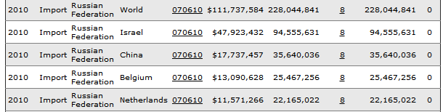
*структура экспорта моркови по данным ООН за 2010 г. (UnitedNationsstatistics: comtrade.un.org)
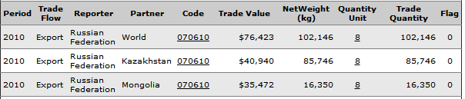
2. Картофель
*структура импорта картофеля по данным ООН за 2010 г. (UnitedNationsstatistics: comtrade.un.org)
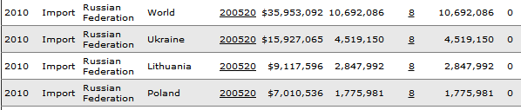

*структура экспорта картофеля по данным ООН за 2010 г. (UnitedNationsstatistics: comtrade.un.org)
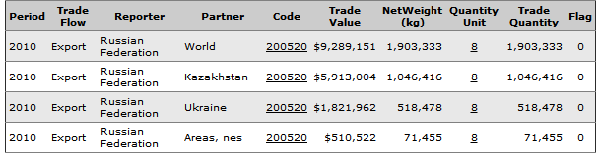

- Лук
*структура импорта лука по данным ООН за 2010 г. (UnitedNationsstatistics: comtrade.un.org)
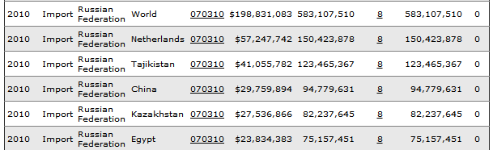
*структура экспорта лука по данным ООН за 2010 г. (UnitedNationsstatistics: comtrade.un.org)
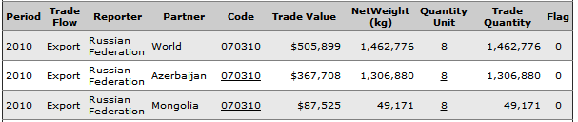
Как видно из статистики, по приведённым выше культурам, импорт превышает экспорт, который, к слову, имеет чисто символическое значение. Особенно большой объем импорта приходится на лук. Только в 2010 году Россия импортировала этого продукта на 198 млн. долл. при нетто-весе в 583 тыс. тонн. Главный образом лук поставляется из Голландии, Таджикистана и Китая. Конечно, в данном случае нельзя говорить, что Россия обеспечивает себя овощами только за счет импорта, т.к. существует большое количество предприятий, производящие продукт здесь, в России, и, кроме того, огромного количества личных хозяйств, но, оценить объемы производства в частном секторе весьма затруднительно.
Таким образом, ситуация представляется крайне плачевной ввиду того, что страна, занимающая площадь в 17,1 млн. км²не может обеспечить себя в полной мере не только чесноком, но и многими другими овощами, в том числе картофелем, луком, морковью и др. И, очевидно, что причина этой неспособности лежит не в плоскости нехватки плодородных почв - по площади черноземов, к примеру, Россия занимает 1 место в мире, имея в своем активе 55% черноземов планеты, а в плоскости управленческого ресурса. Попробуем разобраться в этом вопросе более подробно и, кроме того, описать модели сбыта продукции АПК.

Глава 2. Теоретические аспекты сбыта продукции АПК (на примере Пермского края). Управление сбытом продукции в АПК. Маркетинговый план.
В этой главе рассматриваются теоретические аспекты управления сбытом продукции в агропромышленном комплексе и обозначаются основные тенденции его развития на макро-, мезо- и микроуровне.
В условиях глобализации экономики и ужесточения конкуренции стратегической цельюсубъектов рынка является максимизация прибыли, достигаемая за счеттрех факторов: производственного, маркетингового и финансового. В связи с этим управление современным бизнесом включает три равноправных блока — производство, финансы и маркетинг, имеющие своизоны ответственности и связанные с менеджментом персонала.
В зависимости от того, что ставится во главуугла при решении стратегических задач бизнеса,можно говорить о четырех различныхподходах:
1. Производственном;
2. Финансовом;
3. Ориентированном на персонал;
4. Маркетинговом.
Управление сбытом продукции в агропромышленном комплексе должно быть направлено на создание правовых, экономических иорганизационных условий дляпроизводства продукции определенногообъема,ассортимента, качества и быстрое доведение егодо потребителей.Сельскохозяйственные товаропроизводителимогут выступать на рынках пяти типов:
1. Потребительском;
2. Промышленном;
3. Международном;
4. Рынке промежуточных продавцов;
5. Рынке государственных учреждений.
На вышеперечисленных рынках они предлагают следующие виды товаров:
- сельскохозяйственное сырье (зерно, маслосемена, молоко, шерсть, сахарную свеклу, скот иптицу) для дальнейшей переработки;
- продукцию, готовую к употреблению в свежем виде (овощи, ягоды, фрукты и т.д.);
- продовольственные товары, полученные всобственном производстве (муку, крупу, хлеб ихлебопродукты, мясные и молочные продукты,
растительное масло и т.д.) [8].
К субъектам сбытовой деятельности в АПК,следует отнести всех участников аграрного рынка, которых можно объединить в четыре группы:
1. Производители сельскохозяйственной продукции — сельскохозяйственные организациивсех форм собственности, крестьянские (фермерские) хозяйства, хозяйства населения;
2. Первичные покупатели сельскохозяйственной продукции — заготовительные (элеваторы,хлебоприемные пункты, холодильники, овощи и
фруктохранилища), брокерские и дилерские фирмы, участники бартерных сделок;
3. Посредники (государственные и частныеторгово-закупочные структуры, посредники-агенты, оптовые продовольственные рынки,предприятия розничной торговли;
4. Конечные покупатели сельскохозяйственной продукции — физические лица, семьи, домашние хозяйства, организации общественного питания и торговли, перерабатывающие предприятия и т.д.
Управление сбытом в АПК считается необходимым рассматривать как целенаправленнуюдеятельность, принципы и методы осуществления которой призваны организовать доведениесельскохозяйственной продукции до конечногопотребителя. Они включают в себя:
- Транспортировку продукции — ее физическое перемещение от производителя к потребителю;
- Доработку продукции до товарных кондиций — подбор, сортировку, сушку и прочие процедуры, повышающие степень доступности и готовности продукции к потреблению;
- Хранение продукции — создание и поддержание необходимых запасов;
- Контакты с потребителями — действия пофизической передаче товара,оформлению заказов, организации платежно-расчетных операций,юридическому оформлению передачи прав собственности на товар, информированию потребителя о товаре и фирме, а также сбору информации о рынке (рис. 1).

Рис. 1. Основные элементы управления сбытом в АПК

экспортно-импортные операции с сельскохозяйственной продукцией, связанные с ее избытком илидефицитом в отдельных странах и другимифакторами внутреннего и внешнего характера. На национальном регулируется обеспечение продовольственной безопасности и функционирование аграрного рынка; на региональном — рациональное размещение производственных, финансовых и сырьевых ресурсов; налокальном — оптимизация сбыта конкретных
агроформирований с учетом особенностей ихпроизводственной, социально-экономическойи организационно-технической деятельности.
2.1 Макроэкономический уровень управления сбытом продукции в АПК
Агропромышленный комплекс является крупным элементом народно-хозяйственной системы ивключает в себя три связанные междусобой сферы:
1. Сельское хозяйство;
2. Производство технических средств обеспечения сельского хозяйства;
3. Перерабатывающую промышленность.
Помимо этого в АПК России также входят лесное хозяйство и добыча минеральных вод. На долю АПК приходится 30% работников отраслей материального производства и около 25% основных фондов. В структуре продукции сельского хозяйства России преобладает растениеводческая, на долю которой приходится более 56%, в том числе 18% на зерновые и зернобобовые культуры, 24% на карто-
фель и овощебахчевые культуры, 6% на плодовоягодные и 5% на технические культуры, продукция животноводства составляет 44% (рис. 2).

Заключение
Чеснок представляет собой культуру особой важности, ввиду многочисленных полезных свойств. Однако Россия не может полностью удовлетворить внутренний спрос на этот овощ, так как, во-первых, уровень материально-технической базы оставляет желать лучшего, во-вторых, должным образом не налажена система управления сбытом продукции АПК. В условиях глобального конкурентного рынка доля импорта чеснока в Россию постепенно увеличивается, и, главным образом, из Китая. Уже сейчас доля китайского чеснока в России составляет 25-26%. Рынок переполнен предложениями из Китая, где оптовая цена (от 20 тонн и более) варьируется от 35 до 40 рублей, в то время как оптовые цены на отечественный чеснок составляют порядка 50 рублей. Но нельзя не отметить положительную динамику в выращивании этой культуры, в том числе и в нашем крае. Благодаря программе поддержки малого бизнеса “Покупай Пермское” создаются новые производства, увеличиваются посевные площади. Но, в целом, ситуация кадрового голода и недостатка инвестиций в АПК не позволяет полностью удовлетворять внутренние нужды продовольствия.

ЛИТЕРАТУРА:
1. Алтухов А.И. Современные проблемы развития зернового хозяйства и пути их решения. — М.: ФГУП «ВО Минсельхоза России», 2005.
2. Гайдаенко Т.А. Маркетинговое управление. — М.: Эксмо, 2008.
3. Гордеев А.В. Приоритетный национальный проект «Развитие АПК»: итоги первого года работы // Экономика сельскохозяйственных и
перерабатывающих предприятий. — 2007. — №2.
4. Гордеев А.В. Реализация Госпрограммы развития сельского хозяйства — залог продовольственной стабильности страны // АПК: эко-
номика и управление. — 2008. — №7.
5. Иванова Н.В. Управление маркетингом в АПК / Н.В. Иванова, Е.Б. Васильченко, А.А. Карпова. — Волгоград: ИПК «Нива», 2008.
6. Колз Р.Л. Маркетинг сельскохозяйственной продукции / Л.Р. Колз, Н.Ул. Джозеф. — М.: Колос, 2000.
7. Котлер Ф. Основы маркетинга / Ф. Котлер, Г. Армстронг, Д. Сондерс. — М.: Вильямс, 2006.
8. Маркетинг: Учебник для вузов / А.В. Пошатаев, М.В. Москалев, Е.И. Семенова. — М.: КолосС, 2005.
9. Милосердов В.В. Приоритетный национальный проект «Развитие АПК»: проблемы и пути решения // Экономика сельскохозяйствен-
ных и перерабатывающих предприятий. — 2006. — №2.
10. Помещиков П.И. Система товародвижения в маркетинге / П.И. Помещиков, Ю.Д. Помещикова. — Волгоград: ИПК ВГСХА, 2007.
11. Райзберг Б.А. Современный экономический словарь / Б.А. Райзберг, Л.Ш. Лозовский, Е.Б. Стародубцева. — М.: ИНФРА-М, 2002.
12. Савицкая Г.В. Резервы повышения эффективности сельскохозяйственного производства: методика выявления и подсчета / Г.В. Савицкая,
А.А. Мисуно. — Минск: Урожай, 2004.
13. Сальников С.В. Основы формирования конкурентной стратегии сельскохозяйственных предприятий // Интеграл. — 2008. — №6.
14. Скрынник Е. Задачи агропромышленного комплекса в 2009 году // АПК: экономика и управление. — 2009. — 2009. — №5.
15. Ушачев И.Г. Научное обеспечение Государственной программы развития сельского хозяйства // АПК: экономика и управление. —
2008. — №3.
16. Комитет по сельскому хозяйству и продовольствию администрации Волгоградской области. — http://www.agro.volganet.ru.
17. Министерство сельского хозяйства Российской Федерации. — http://www.mcx.ru.
18. Официальный информационно-справочный портал Волгограда. — http://www.volgadmin.ru.
19. Федеральная служба государственной статистики. — http://www.gks.ru.
20.СМИ: “Пермское обозрение” [Электронный ресурс]: режим доступа http://prm.ru/business/2011-03-03/103657
21.Growing garlic in Western Australia [Электронныйресурс]: режимдоступаhttp://www.agric.wa.gov.au/PC_92689.html?s=0
22.International Merchandise Trade Statistics (IMTS) [Электронныйресурс]: режимдоступаhttp://comtrade.un.org/

